Содержание
I. Постановка задачи 3
1. Организационно-экономическая сущность задачи 3
2. Описание входной информации 4
3. Описание условно-постоянной информации 5
4. Описание результирующей информации 6
5. Описание алгоритма решения задачи 8
II. Решение задачи средствами MS Excel 9
Список использованной литературы 13
Приложение 1 14
Приложение 2 15

I. Постановка задачи

1. Организационно-экономическая сущность задачи
1.1. Наименование задачи: расчет начисления заработной платы, предназначенной для конкретных заказов в разрезе цехов.
1.2. Место решения задачи: бухгалтерия ООО «ФЕНИКС».
1.3. Цель решения задачи: решение задачи позволит производить расчет заработной платы для конкретных заказов в разрезе цехов. Для расчетов возьмем заработную плату сдельных и повременных работников цехов.
1.4. Периодичность решения задачи: ежемесячно до 15 числа следующего месяца.
1.5. Для кого предназначено решение задачи: планово-экономический отдел, руководство предприятия.
1.6. Источники и способы получения исходных документов:
При решении данной задачи могут быть использованы такие источники первичной информации, как штатное расписание, в котором содержится информация о ставках, разрядах, окладах работников и др.; различные приказы по личному составу (о приеме на работу, о переводе, надбавке, поощрении, премировании, об отпуске). В бухгалтерию также сдается табель учета рабочего времени, для заполнения которого используются, например, больничные листы.
К источникам первичной информации относятся справки о наличии льгот, исполнительные листы и т.д.
Законодательную базу представляет собой Трудовой Кодекс Российской Федерации.

Для нас основными источниками информации будут:
- наряд на сдельную работу;
- табель учета рабочего времени.

1.7. Модель процесса определения заработной платы представлена на схеме:
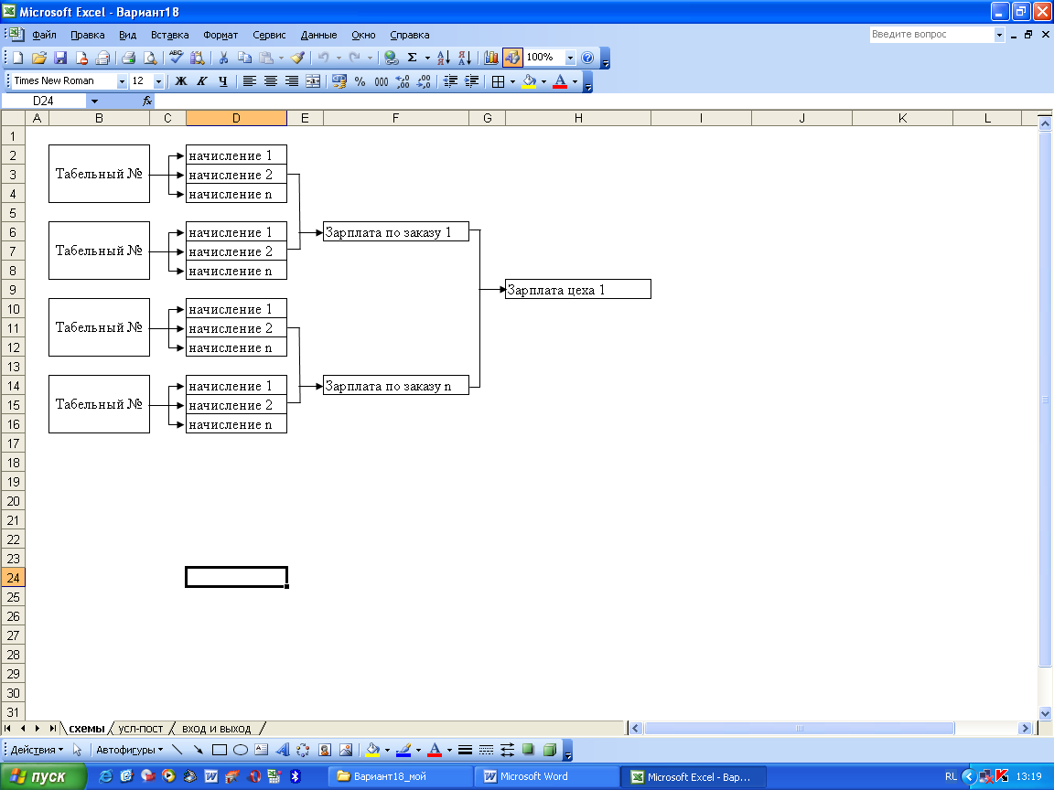
Цех 1
Цех m
Заказ 1
Заказ 2
Заказ n
Табель 1
Табель k
Заказ 1
Заказ n
Табель 1
Табель k
1001

1025

15
16
17
15
16
17

Рисунок 1.1 - Схема расчета зарплаты по цехам.

2. Описание входной информации
В качестве входной информации используется Табель начисления заработной платы по цехам и заказам:
Таблица 1 – Схема входящего документа:
Код цеха | Код заказа | Табельный номер | Вид начисления | Зарплата
i | z | t |  | S_{tiz}

Структура документа описывается с помощью следующей таблицы:
Имя реквизита | Идентифи- катор | Тип данных | Длина |  | Ключ сортировки | Способ ввода реквизита
Имя реквизита | Идентифи- катор | Тип данных | целая | дробная | Ключ сортировки | Способ ввода реквизита
Код цеха | i | текстовый | 2 |  |  | Из списка
Код заказа | z | текстовый | 3 |  |  | Из списка
Табельный номер | t | текстовый | 2 |  |  | Из списка
Вид начисления | ВН | текстовый | 2 |  |  | Из списка
Зарплата | S | числовой | 5 | 2 |  | вручную

В данной таблице будет осуществляться заполнение из списков:
Форма первичного документа:
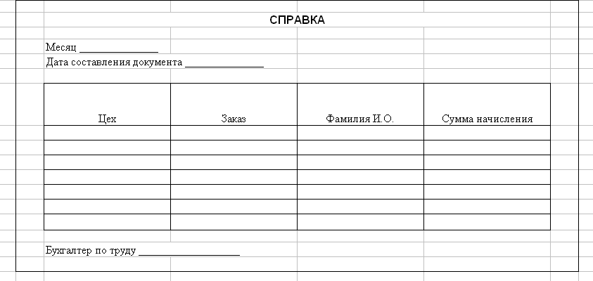
Рисунок 1.2 - Форма первичного документа «Справка».

3. Описание условно-постоянной информации
В качестве условно-постоянной информации возьмем наименования цехов, заказов и начислений:
Таблица 2 - Схема условно-постоянной информации:
Код цеха | Код заказа | Вид начисления
i | z | ВН
Структура документа:
Имя реквизита | Идентифи- катор | Тип данных | Длина |  | Ключ сортировки | Способ ввода реквизита
Имя реквизита | Идентифи- катор | Тип данных | целая | дробная | Ключ сортировки | Способ ввода реквизита
Код цеха | i | текстовый | 2 |  |  | Из списка
Код заказа | z | текстовый | 3 |  |  | Из списка
Вид начисления | ВН | текстовый | 2 |  |  | Из списка

Также условно-постоянной информацией являются табельные номера работников.
Справочник цехов
Код цеха | Наименование цеха
Ц1 | Цех 1
Ц2 | Цех 2
Ц3 | Цех 3
Справочник заказов
Код заказа | Заказ
1 | Заказ 1
2 | Заказ 2
3 | Заказ 3
Список работников
Код табельного номера | Фамилия
1001 | Шереметьев В.Н.
1022 | Соловьев А.П.
1024 | Иванова И.Р.
1025 | Сидоров П.П.
1056 | Федотова Н.А.
1105 | Петров В.Л.
1125 | Степанов А.А.

4. Описание результирующей информации
В качестве результирующей информации получим расчет начисления заработной платы по заказам и по цехам.
Таблица 3 - Схема результирующей информации:
Код заказа | Вид начисления | Зарплата | Зарплата по заказам | Зарплата по цеху
Структура документа:
Имя реквизита | Идентифи- катор | Тип данных | Длина |  | Ключ сортировки | Способ ввода реквизита
Имя реквизита | Идентифи- катор | Тип данных | целая | дробная | Ключ сортировки | Способ ввода реквизита
Код цеха | i | текстовый | 2 |  |  | Из списка
Вид начисления | ВН | текстовый | 2 |  |  | Из списка
Зарплата по заказам | Сz | числовой | 2 |  |  | Автомати-чески
Зарплата по цеху | Ci | числовой | 2 |  |  | Автомати-чески
В документе необходимо проконтролировать следующие данные:
1) значения в столбцах Код цеха, Код заказа, вид начисления устанавливаются из списка:
Форма результирующего документа:
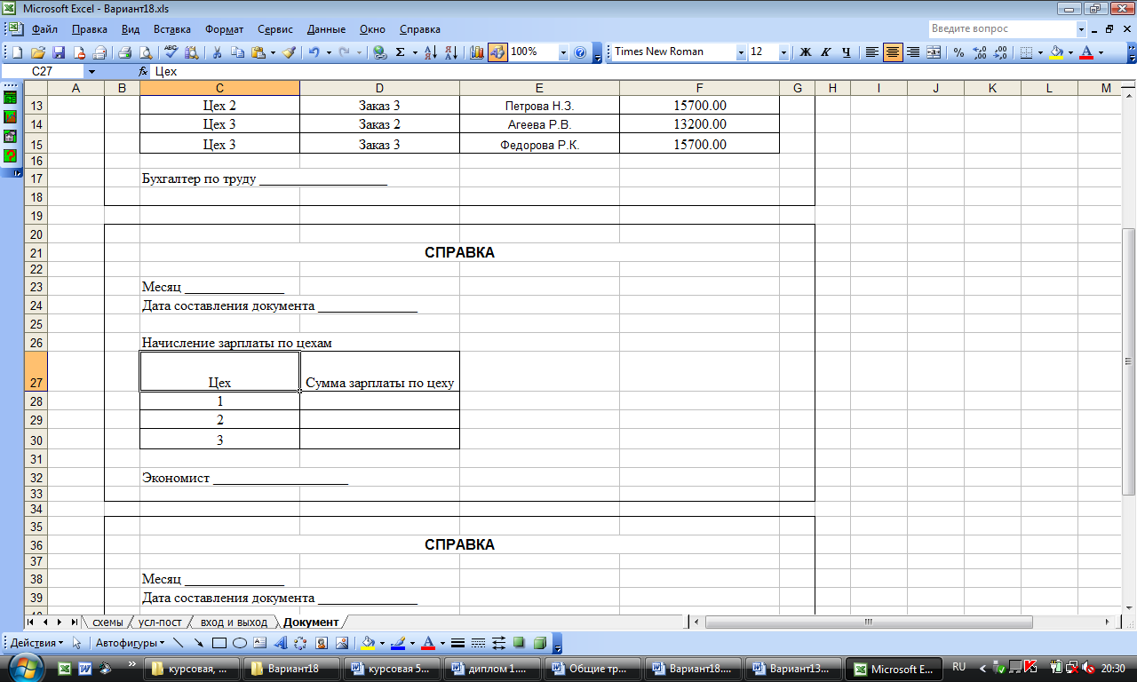
Рисунок 1.3 - Форма документа «Справка о зарплате по цехам».
2) значения сумм зарплаты берутся из таблицы входящей информации.

5. Описание алгоритма решения задачи
Начисление зарплаты по заказу:
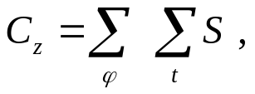
i
tiz
где  - сумма заработной платы, начисленная работнику с табельным номером t, работающему в цехе i, для выполнения заказа z.
_{tiz}
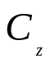– сумма заработной платы, начисленная для заказа z.
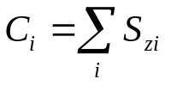
tiz
t,z
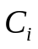– сумма заработной платы, начисленная в цехе i.

II. Решение задачи в Excel
- Введем лист «УПИ», что подразумевает «условно-постоянную информацию».
- Введем условно-постоянную информацию в виде справочников так, как это показано ниже:
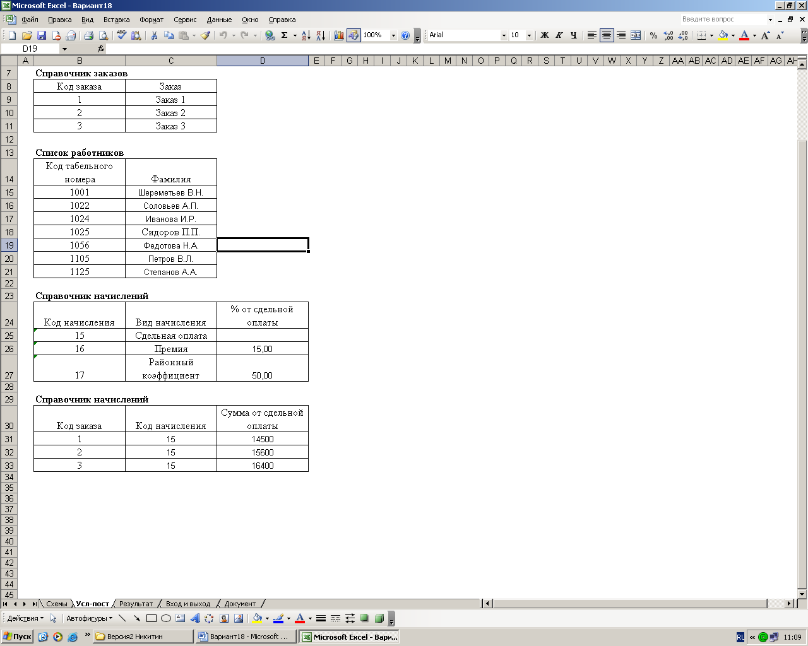
Рисунок 1.4 - Ввод условно-постоянной информации.
- Присвоим справочку начислений таблице имя «Код_заказа» через функцию «Вставка» → «Имя» → «Присвоить»:
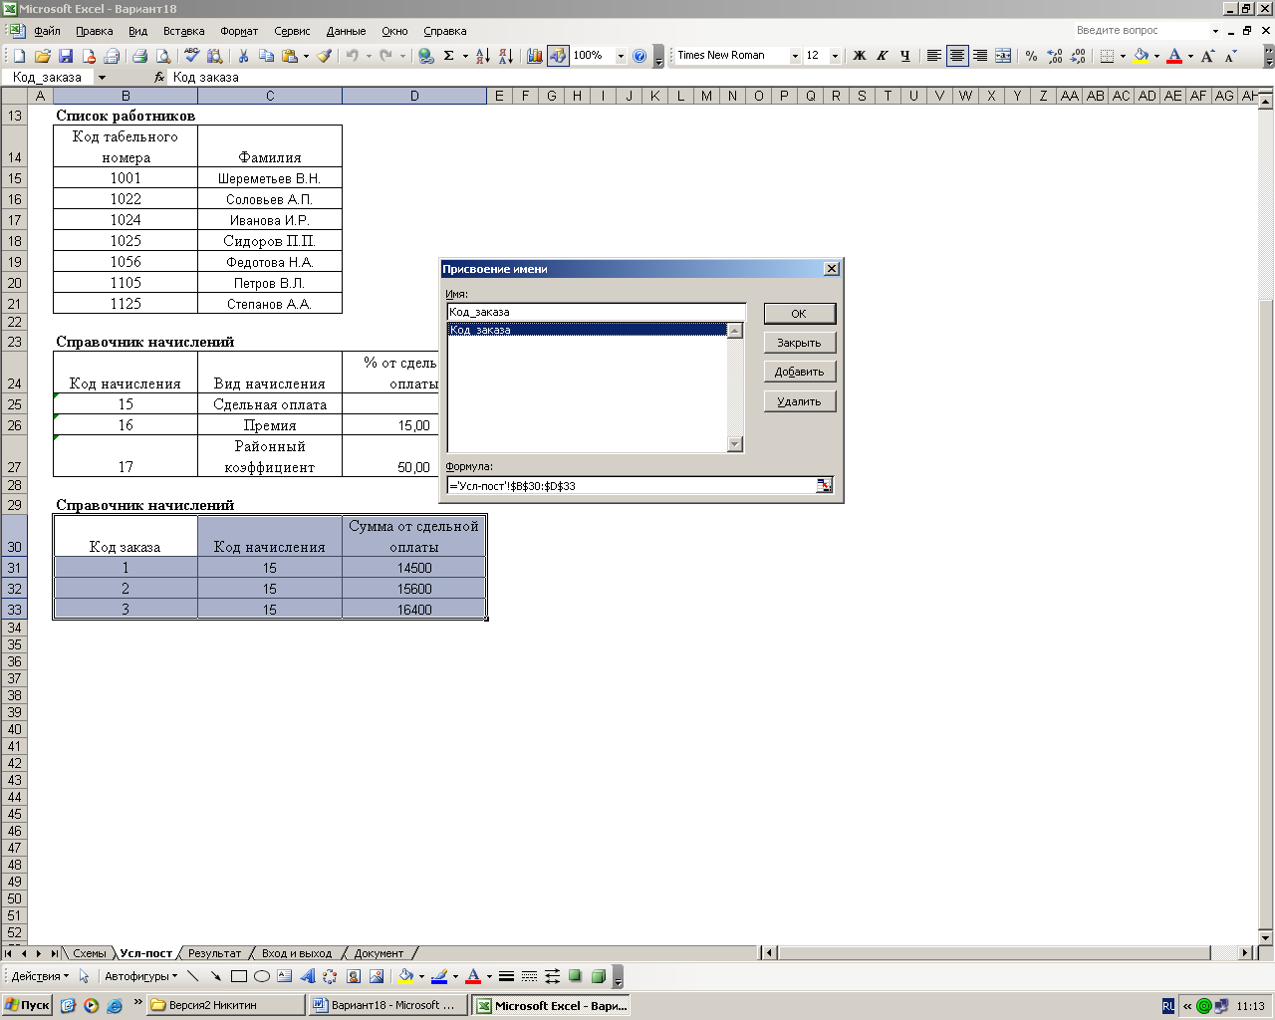
Рисунок 1.5 - Присвоение таблице с справочной информацией имени.

- Введем лист «Вход информация», что подразумевает введение данных из первичного документа.
- Введем информацию о цехах, изделиях, сумме основной заработной платы на изделия и коэффициентах общезаводских затрат на изделия:
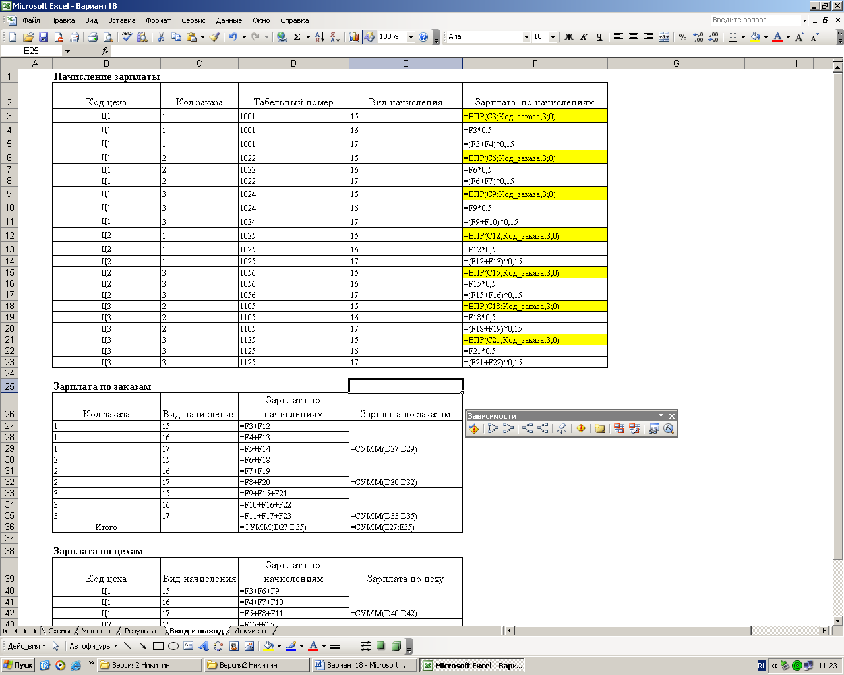
Рисунок 1.6 - Ввод входной информации.

- Рассчитываем данные об общезаводских затратах по каждому изделию в каждом цехе. Общезаводские затраты на изделия получаем умножением основной зарплаты по изделиям на коэффициент общезаводских затрат.
- Получим.
- Создадим ведомость «Результат» через функцию «Данные» → «Сводная таблица».
Шаг1:
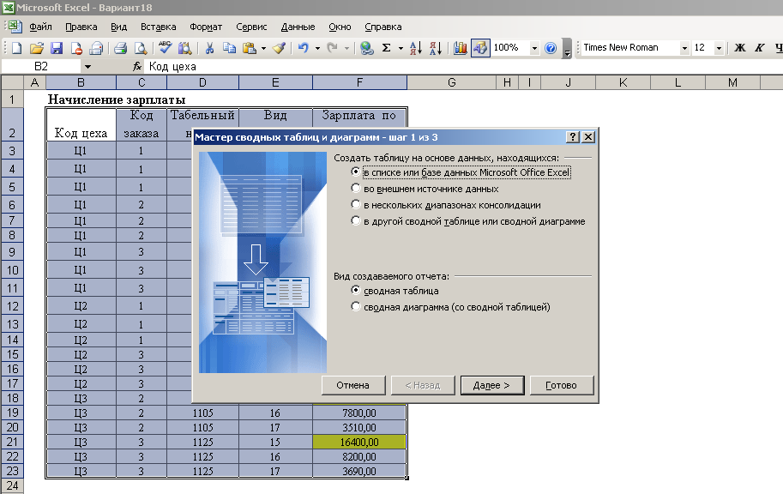
Рисунок 1.7 - Шаг 1 создания сводной таблицы.
Шаг2:
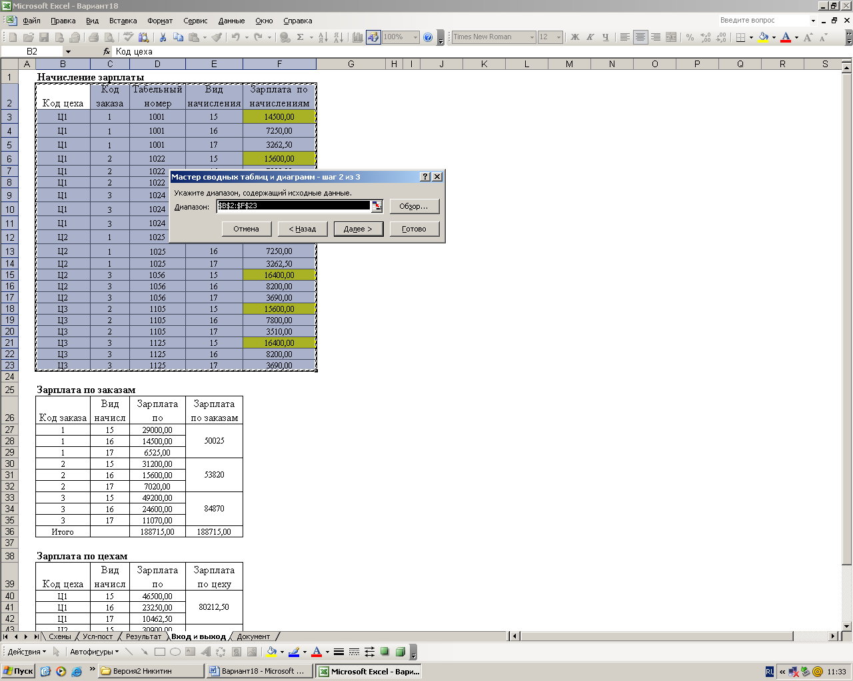
Рисунок 1.8 - Шаг 2 создания сводной таблицы.
Шаг3:
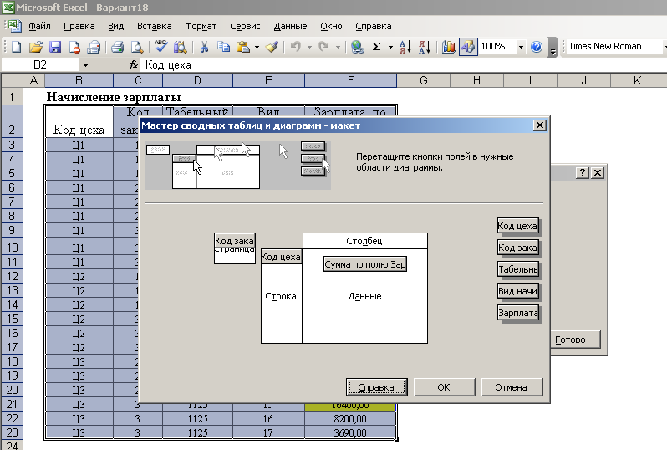
Рисунок 1.9 - Шаг 3 создания сводной таблицы.
- Получим ведомость «Результат» в готовом виде как работающую базу данных, способную обновляться:
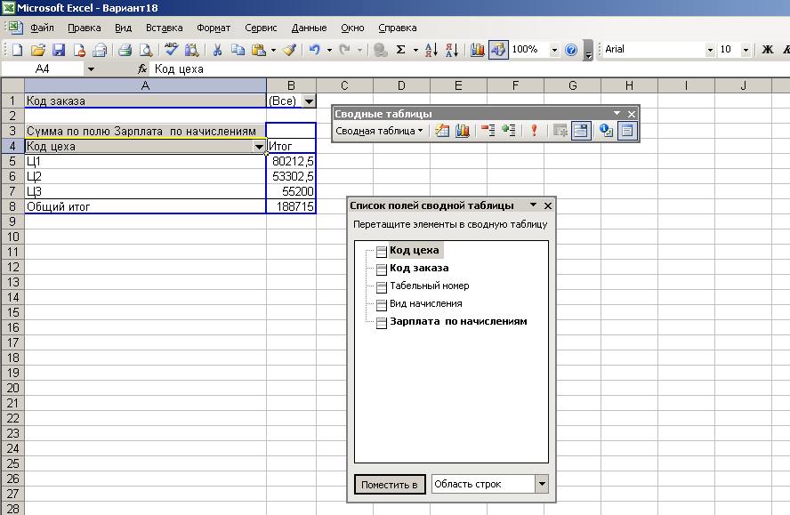
Рисунок 1.10 - Сводная таблица начисления зарплаты по цехам.
Список использованной литературы:
- Информационные технологии управления/Под ред. Г.А. Титоренко. — М.: ЮНИТИ, 2003.
- Калашян А.Н., Калянов Г.Н. Структурные модели бизнеса. ОГО-техно-логии. — М.: Финансы и статистика, 2003.
- Ойхман Е.Г., Попов Э.В. Реинжиниринг бизнеса: Реинжиниринг организаций и информационные технологии. — М.: Финансы и статистика, 1997.
- Романов А.Н., Одинцов Б.Е. Компьютеризация аудиторской деятельности. — М.: ЮНИТИ, 1996.
- Романов А.Н., Одинцов Б.Е. Автоматизация аудита. — М: ЮНИТИ, 1999.
- Соколова Г.Н. Информационные технологии экономического анализа. — М.: Экзамен, 2001.
- Черемных СВ., Семенов И.О., Ручкин В.С. Структурный анализ систем: IDEF-технологии. — М.: Финансы и статистика, 2001.
ПРИЛОЖЕНИЕ

Приложение 1
Вид первичного документа:
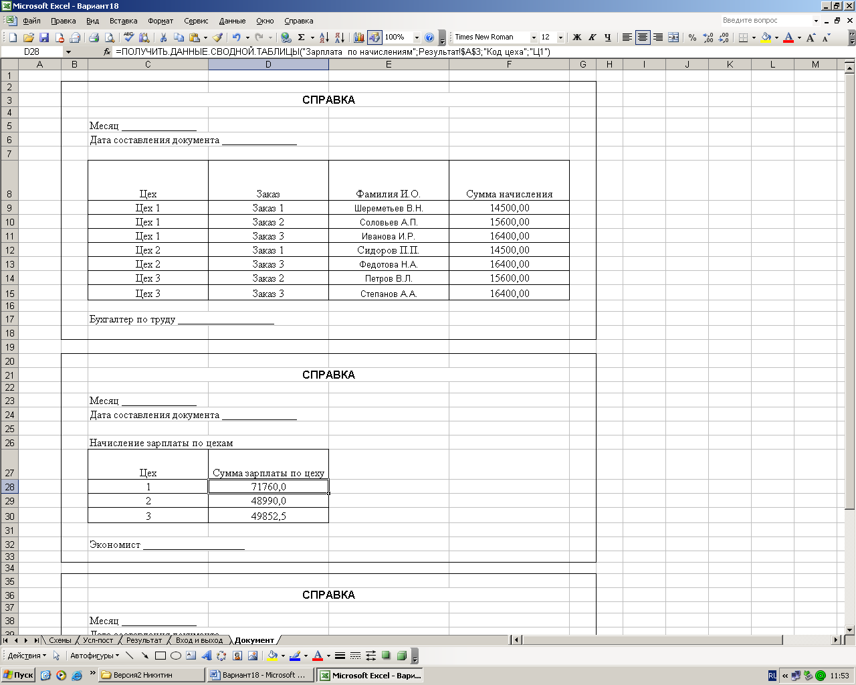

Приложение 2
Вид результирующего документа:


